ATIVIDADES DE PRISMAS

Definições Preliminares:

- Prisma é um poliedro convexo em que duas faces são idênticas e paralelas; as outras faces são paralelogramos(ou, particularmente, retângulos), com dois vértices numa das faces idênticas e dois na outra (retirada do livro “Curso de Matemática” de Chico Nery e José Jakubovic, Editora Moderna).

- Num prisma as duas faces idênticas são chamadas de bases. As outras são chamadas de faces laterais. A distância entre os planos que contém as bases é a altura do prisma.

- Prisma reto: todas as faces laterais são retângulos.

- Prisma oblíquo: faces laterais são paralelogramos não retângulos.

- Prisma regular: é o prisma reto tem como base um polígono regular.

ATIVIDADES
De posse de todos os sólidos que você construiu com cartolina, a partir das planificações, faça as atividades a seguir:

1) Dentre os sólidos que você construiu com cartolina, separe todos que são prismas.

2)Separe os prismas retos dos prismas oblíquos.

3) Dentre os prismas retos que você separou, há algum prisma regular? Caso positivo, nomeie-os. (obs.: a denominação de um prisma depende do número de lados de suas bases. Exemplo: quando as bases são triângulos, temos prismas triangulares, etc.).

____________________________________

____________________________________

Existem dois prismas, muito utilizados no cotidiano, que tem denominações especiais: o paralelepípedo retângulo e o cubo. O primeiro, é limitados por seis faces retangulares, sendo que as opostas são idênticas (nos lembra uma caixa de fósforos).O segundo é limitado por seis faces quadradas(nos lembra um dado).

3) Dentre os prismas que você separou, identifique o paralelepípedo retângulo e o cubo.

4) Com base nas informações fornecidas pelo professor em sala de aula sobre os conceitos de Volume, Área Total e Diagonal do cubo e do paralelepípedo retângulo, considere um cubo cuja aresta mede “a” e um paralelepípedo de dimensões “a”, “b’ e “c”. Deduza as fórmulas que calculam o Volume(V), a área total(A_{T}) e a diagonal(D) desses dois prismas(Sugestão: para o cálculo da área total, utilize as planificações).

5) Com base nas fórmulas que você deduziu, resolva os seguintes problemas:
A) calcule o volume, a área total e a diagonal de um cubo cuja aresta mede 2cm.

B) Se a diagonal de um cubo mede $\text{100}\sqrt{3}$ cm, determine o volume, em litros e a área total, em cm² .

C) Calcule as medidas da diagonal, da área total e do volume de um paralelepípedo retângulo sabendo que as arestas que partem de um mesmo vértice medem 3cm, 4cm e 12cm cada uma.

D) Calcule o volume de um paralelepípedo retângulo de base quadrada sabendo que a sua altura é 6m e sua diagonal mede 10m.

6) Conforme visto em sala o volume V, de um prisma, é dado pela fórmula $V=A_{b}×h$, em que $A_{b}$é a medida da área da base e $h$ é a medida da altura. Para calcular a área lateral, basta calcular a soma das medidas das áreas dos retângulos que formam a face lateral. A área da Base, $A_{b}$, é igual a área da figura que forma a base do prisma. A área total é dada por $A_{t}=A_{l}+2×A_{b}$.
Na figura a seguir, a área lateral do prisma é 3 x área do retângulo. A área da base é a área do triângulo equilátero.
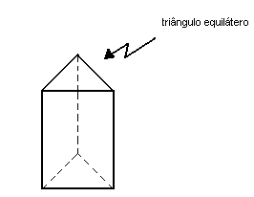

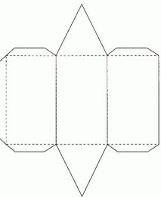

Com base no que que foi explicado, calcule a área lateral, a área total e o volume de:
A) um prisma triangular regular, cuja aresta da base mede 4m e a altura mede 10m.

B) um prisma hexagonal regular cuja aresta da base mede 2m e a altura mede 5m.

7. Cilindro circular reto, também chamado de cilindro de revolução, é o sólido gerado pela rotação completa de um retângulo em torno de um eixo que contém um dos seus lados.
O Volume do cilindro circular reto também é dado pela fórmula: fórmula $V=A_{b}×h$, em que $A_{b}$é a medida da área da base e $h$ é a medida da altura.
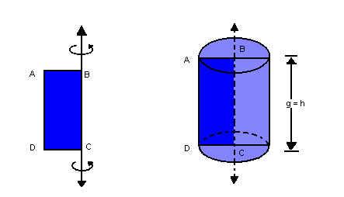

Considere o segmento DC seja “r”, o raio da base do cilindro e que o segmento AD seja “h”, a altura, deduza uma fórmula que calcule o volume, a área lateral e a área total de um cilindro de revolução(utilize a planificação do cilindro que você construiu na cartolina.

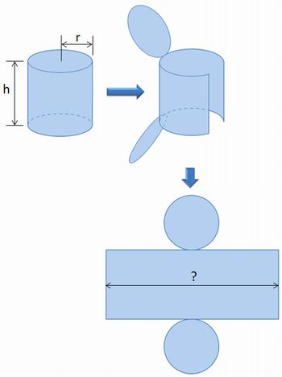

8) Utilizando as fórmulas que você deduziu, determine o volume, a área lateral e a área total de um cilindro de revolução, cujo o diâmetro da base mede 20 cm e a altura mede 10cm.

